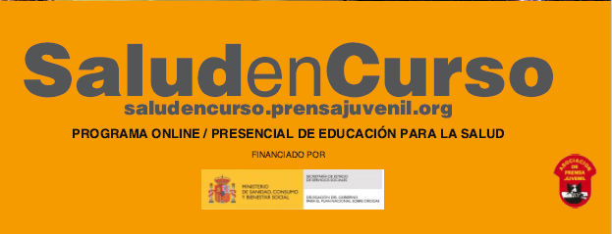
SOLICITUD DE MATERIAL DEL PROGRAMA:

“SALUD EN CURSO” – PRIMARIA

Centro:
Dirección:
Localidad:
Persona contacto:
Teléfono:
Correo electrónico:

DATOS DE APLICACIÓN DEL PROGRAMA EN EL CENTRO

Curso | Nº aulas | Nº Alumnos/as | Profesor/es responsables | Película/s seleccionada/s  (Indicar número según la tabla inferior) |  | MES estimado de proyección de la película
1º PRIMARIA
2º PRIMARIA
3º PRIMARIA
4º PRIMARIA
5º PRIMARIA
6º PRIMARIA

LAS PELÍCULAS DISPONIBLES DURANTE ESTE CURSO ESCOLAR, SON:

Nº | PELICULAS | Edades preferentes
1 | EL PATITO FEO Y YO | 6-8 años
2 | ERNEST&CELESTINE | 6-8 años
3 | MATILDA | Educación Primaria
4 | BALLERINA | 10-12 años
5 | EL EXTRAORDINARIO VIAJE T.S SPIVET | 10-12 años
6 | UNIDOS POR UN SUEÑO | 10-12 años
7 | PETER PAN, LA GRAN AVENTURA | A partir de 8-12 años.

Enviar cumplimentada a: prdces@cantabria.es

